Nuevo mundo y nueva Sociedad Siglo XXI
Su fotografía

En los últimos veinte años hemos asistido a cambios:
El derrumbe del mundo socialista, de la Unión Soviética y todos sus satélites de Europa oriental. De hecho ha significado la caída definitiva de la teoría marxista, pero sin que ello revele un triunfo de la teoría antagónica sustentada por el capitalismo ortodoxo.
Lo prueba el hecho, de que las naciones capitalistas industrializadas, no logran salir de la crisis, que las afecta sin soluciones de continuidad, en el mediano plazo. Las economías de los países subdesarrollados, agobiadas por el endeudamiento externo e interno y sometidas a estrictas políticas de ajustes, han abandonado las políticas proteccionistas y se abren al exterior.
Las economías desarrolladas, por el contrario, imponen al mundo en desarrollo condiciones de apertura económica, mientras que en lo interno mantienen un férreo proteccionismo a través de políticas de subsidios a sus producciones agrícolas.
El 11 de setiembre del 2001, se derrumba la seguridad del capitalismo mundial. Inexpugnable hasta entonces, el terrorismo asestó no sólo un golpe cruel y artero, sino además, demostró la vulnerabilidad del mundo en que vivimos.

En los últimos años del siglo XX y principios del XXI los cambios y las transformaciones se profundizaron y se aceleraron dando lugar al fenómeno de la globalización. Realmente estamos viviendo una profunda revolución con alcances mundiales.
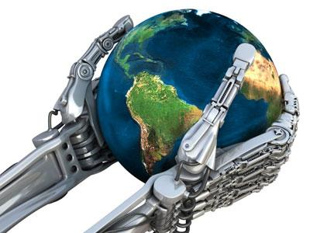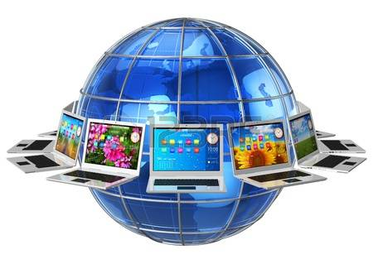
El auténtico poder que radica en la sociedad del conocimiento hace que las verdaderas ventajas competitivas, se sitúen definitivamente en las diferencias de las estructuras económicas, culturales, institucionales, en los valores y en las tecnologías que estas estructuras encierran.
En resumen podemos decir que aquel mundo bipolar de mitades de siglo pasado se ha transformado radicalmente y hoy tenemos ante nosotros una situación, que si bien no está claramente definida como proyecto institucional, implica igualmente la consideración de algunos puntos perfectamente definidos:
Se ha avanzado inexorablemente hacia una globalización económica y a una irreversible internacionalización de la economía. Ese proceso está liderado por grupos poderosos (G8 + Brasil) que demandan un espacio económico internacional abierto y de bases multilaterales, mientras que protegen disimuladamente a sus industrias y producciones agrícolas, sobre la base de barreras no arancelarias, subsidios y devaluaciones.
Esos grupos ya han dividido el espacio económico internacional en tres grandes bloques regionales y una dilatada periferia marginal. Como consecuencia, no estamos asistiendo a la creación de una economía mundial, sino a un nuevo sistema de reparto multilateral, con la continuación del predominio de las grandes potencias económicas y sus influyentes empresas transnacionales.
En conclusión, el ancho mundo de los países en vías de desarrollo vuelve a quedar marginado de las corrientes comerciales y de capital. Y el aún más ancho mundo de los países pobres, sufren la peor marginalización: la de la pobreza económica y como consecuencia, la del hambre, causa primera de los grandes males de la sociedad.
Dentro de este marco general se perfilan tres grandes bloques:
El formado por Estados Unidos, Canadá y México y en el que, en cierta medida, se incorporarían otros países latinoamericanos.

El europeo, encabezado por Alemania e integrado por el resto de los países de la Unión Europea a los que se agregarían las economías de Europa oriental y los países integrantes de la ex unión soviética.

El bloque asiático liderado por Japón e integrado por Corea del Sur, China, Taiwán, Singapur, la asociación de naciones del sudeste asiático: Tailandia, Malasia, Indonesia y Filipinas. Este grupo podría abarcar también Australia y Nueva Zelanda.
Todo parece indicar que las liberaciones comerciales y los flujos de capital transitarán en el seno de cada bloque, en los cuales el sistema hegemónico seguirá representado por las tres grandes potencias que los lideran, esto es Estados Unidos, Alemania y Japón. Lo cual supone cierta debilidad en la creación de sistemas productivos regionales los que permanecerán subordinados a los países líderes.
¿Debemos ver en este cuadro un nuevo acomodamiento y reacomodamiento de los sistemas productivos de los países respondiendo así, a un proceso histórico al que no podemos sustraernos?

¿Debemos interpretar estas señales como un refuerzo del proteccionismo y de la rivalidad comercial y un nuevo repliegue de las economías hacia adentro, replanteando viejos esquemas de defensa de los intereses de los países líderes, de sus mercados y de su industria, en detrimento de los países en desarrollo?

¿Estamos nuevamente enfrentados a un esquema de rivalidad tradicional, en que cada una de las potencias hegemónicas desarrolla sus políticas comerciales intrazona, buscando elevar su competitividad y por consecuencia, su pretensión de imponer sus condiciones en el mercado mundial.?
Esto se ve aún agravado, porque en el seno de las economías regionales, también los países más poderosos, buscan afanosamente compensar sus dificultades económicas, imponiendo a sus socios menores, tratamientos discriminatorios, viola-torios muchas veces de los tratados en vigencia.
Hemos trazado estos lineamientos apocalípticos, con la finalidad de que se comprenda definitivamente, de una vez por todas, que el futuro de las economías regionales y por ende de las empresas que las integran, dependen fundamentalmente de lacombrensio y de ll control de la evolución
¿Cómo hacerlo? Primero será conocerlo, comprenderlo, controlarlo
¿Por quién?
Sobre todo por los Gobiernos de los países que integran principalmente nuestras economías regionales, tomando conciencia de las nuevas reglas que imperan en el concierto mundial de las naciones y logrando que los empresarios que deben entender y evaluar los cambios profundos y rápidos, que acompañados de una liberación económica, los obliga a redefinir las estrategias competitivas con las cuales piensan enfrentar la globalización y la internacionalización de la economía.
El camino del nuevo mundo
En los tiempos recientes una oleada arrolladora de secularismo y de laicismo se extiende por el mundo y altera las tradiciones religiosas de las masas humanas, de los 6.000 millones de habitantes que terminaron vivos el silo XX y de los varios miles de millones que se incrementarán en la primera mitad del siglo XXI.
En los ámbitos cristianos el secularismo y el laicismo trataron de evitar las supersticiones religiosas (devociones, rutinas, fetiches, emblemas de credulidad) que a veces se dieron sin ser sana religiosidad. Y el deseo de separar lo político de lo religioso, la confesionalidad de las decisiones políticas aportó un mayor grado de libertad y de igualdad en las sociedades bien gobernadas. Pero al mismo tiempo atrofiaron las riquezas de una visión transcendente de la vida y de la muerte y el mejor fundamento para vivir en conformidad con los postulados evangélicos.
El pluralismo en el cristianismo hizo posible a lo largo del siglo la posibilidad de comprender y respetar las opciones religiosas de todos los ciudadanos con los que se convive. A veces rompe esas actitudes la armonía de la familia o convierte en respetos humanos la natural expresión de los sentimientos y creencias religiosas. Pero al mismo tiempo hacen más visibles los derechos humanos de la expresividad religiosa y la necesidad de personalizar la fe, para que la conciencia religiosa no sea tributaria de las influencias ambientales y se convierta en más directamente en una relación personal con Dios.
En las otras religiones y en las sectas es preciso reconocer una gran diversidad de valoraciones religiosas que van desde el fanatismo y el integrismo hasta el más empobrecedor agnosticismo que llega con frecuencia al más irracional ateísmo. Los cristianos deben ser conscientes de esa polivalencia religiosa que se da en el mundo. Y deben ser educados y vivir más conforme a una fe serena, equilibrada y comprometedora, que es la forma más evangélica de vivir conforme a los postulados de Jesucristo: amor a Dios y al prójimo, oración consciente de la existencia de un Padre bueno y esperanza en una vida del más allá conforme con las posturas de Evangelio

Entre máquinas y sorpresas

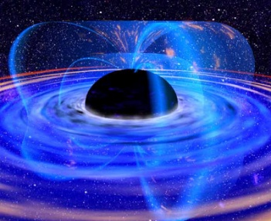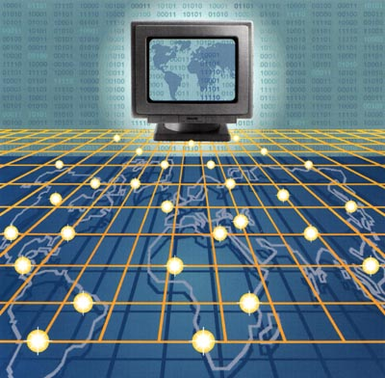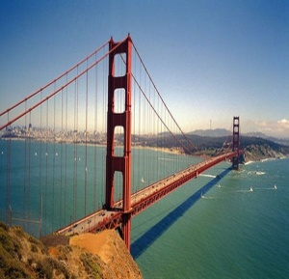

Los rasgos del porvenir

1. Existen en el mundo de hoy tres ondas expansivas. Proceden de tres gigantescas explosiones que sacuden a la humanidad, o mejor que la sacudieron el final del siglo XX.

Son las tres bombas de efecto retardado: le demográfica, que hace posible el llegar al final de la primera década del siglo XXI sobrepasando los 6.000 millones de habitantes, cuando hace cien años sólo habitaban el planeta 2.500 millones; la ética e ideológica, que pone en la mente de los hombres una confrontación generalizada de valores vitales como nunca se había dado en la historia. Y la tecnológica, que entrega en manos de los humanos un abanico portentoso de recursos, o “Técnicas de Información y Comunicación” (TIC), y en manos de los educadores nuevas fórmulas o “Técnicas de Aprendizaje y Comprensión (TAC)

La vida de los hombres que habitarán el planeta tierra en el siglo XXI estará muy condicionada por esas tres explosiones que se dieron en el siglo anterior, en el XX, pero que son ya fenómenos irreversibles y tienen muchos aspectos positivos, aunque generan también múltiples riesgos.

Los educadores deben dejarse de miedos, de prevenciones y de lamentos. No es momento de desahogos. Deben ponerse a trabajar para sacar el máximo rendimiento pedagógico de los múltiples aspectos positivos de esas realidades humanas.

2. La revolución demográfica Suscita miedo y esperanza: miedo, desde la sorpresa de saber que “el mundo es joven” y desde la actitud maltusiana de dudar si no “somos ya demasiados”; esperanza, al comprobar la existencia de maravillosos recursos para el progreso.

La mitad de la humanidad prácticamente está en período de desarrollo vital, pues hasta los 30 años (primera edad) el hombre está en camino de crecer y de “prepararse”. ¿Prepararse para qué? Para la vida, para el trabajo, para la sociedad, para el porvenir.

Los pueblos con una gran “masa juvenil e infantil” ocupan hoy más de la mitad de la tierra. La población agrícola se transforma rápidamente en población urbana, crecen las megalópolis, se incrementan los movimientos inmigratorios y emigratorio, el planeta tierra se puebla de grupos humanos muy diferentes en economía, en desarrollo y en satisfacción de las necesidades básicas del hombre.

Si entendemos que la primera edad de la vida humana, de 1 a 30 años, necesita educación y asistencia de los adultos, sentimos desconcierto ante la urgencia de fomentar los cauces para que los seres que no han llegado a la madurez productiva reciban todo lo que deben encontrar en su entorno vital.

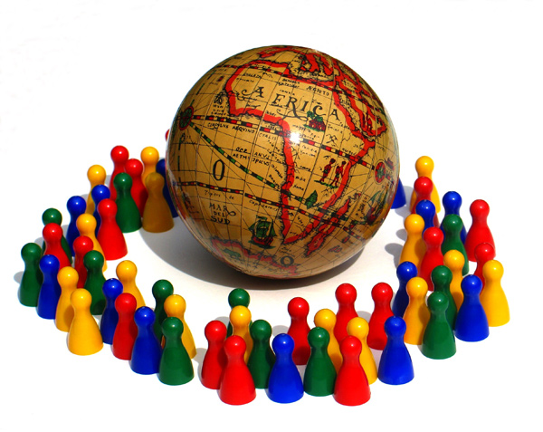

Es falso que la superpoblación mundial sea un mal. Es la mayor riqueza del mundo, pues si se explotan con inteligencia los recursos disponibles hasta treinta veces más de habitantes puede tener y sostener el globo terráqueo. Claro que, si no se planifican bien los recursos, los trabajos, los alimentos y las relaciones, habrá zonas desequilibradas y la saturación poblacional será una amenaza.

3.La revolución ideológica y cultural es más convulsiva. Es la que pone en duda los valores heredados del pasado y objetivos. Ella genera creativamente nuevos patrones de vida ideológica o ética, que desencadenan actitudes para unos constructivas y para otros destructivas. En todo son con frecuencia discrepantes. Es una explosión de efectos retardados y de convulsiones crónicas. Las ideas siempre tardan mucho tiempo en convertirse en espigas fecundas y alimenticias o en cizaña perturbadora. Pero nunca dejan de hacerlo

El fermento ideológico, unas veces de ruptura y en ocasiones de reacción agresiva, se advierte en los movimientos, que no partidos, políticos internacionales y se hacen riesgo en las multinacionales de la industria y del mercado y en los emporios financieros de la peligrosa especulación.

También acontecen las convulsiones en las confesiones religiosas, en donde siempre hay extremistas radicales, que se tiñen de fanatismo, y hay liberales amorfos o escépticos, que reniegan de todo principio permanente.

Hoy domina en el mundo cierto afán pragmatista contagioso, que reniega del pasado confesional de la sociedad. Se detecta en el hinduismo y budismo, en el mahometismo, en el judaísmo y en el cristianismo de todo signo.

La ausencia de criterios objetivos desorienta a grandes masas de hombres, que son capaces de luchar por el cuidado del planeta tierra y luego defienden el aborto; que se afilian a una ONG por lo que tienen de moda los diversos voluntariados de solidaridad, pero son infieles con la palabra dada en el matrimonio y en el deber de pagar los tributos sociales.

No se entiende por muchos ciudadanos habitantes de los casi doscientos países independientes del mundo, y de los otros 200 pueblos (197 forman la ONU) que no son tan independientes, que una ideología coherente se debe mantener por encima de los intereses inmediatos y particulares y que los derechos de cada individuo terminan donde comienzan los de su vecino. Y,si ciertamente se defiende la libertad de opinión, cuando no se tiene opinión ninguna, o la libertad de conciencia, cuando se carece de toda conciencia real, es porque no bastan las declaraciones internacionales de los derechos humanos, al estilo de la formulada en la ONU en 1948, para hacer a los hombres más libres de hecho.

Hoy se vive una laguna existencial de valores objetivos y radicales y en muchos lugares impera la ley del más fuerte. Y queda siempre la esperanza de que el hombre, que siempre superó las grandes crisis de la historia, también volverá dentro de algún tiempo a soñar de nuevo con el deber, el amor, la belleza, la paz y la honestidad, para convertir sus sueños en frutos de solidaridad y fraternidad.

4. La tecnología expansiva. Se presenta como la otra gran revolución arrolladora, la otra explosión trasformadora, más espectacular por ser más inmediata. No amanece día en que, cabalgando de forma salvaje sobre el corcel de una economía desbocada, surja un nuevo artilugio que atrae la atención de posibles usuarios, que en realidad son clientes comerciales. Los anuncios comerciales se suceden, los complejos personales de no estar al día se incrementan, las sorpresas nunca cesan.

Aparatos de todos los tipos y para todos los usos invaden la vida moderna, de forma que el hombre se aparta de la naturaleza limpia y primitiva y se regocija en los aromas embriagadores de nuevas ofertas que van desde el mecanismo automático para limpiarse las uñas hasta el ascensor o elevador que anuncia con voz de señorita cautivadora en qué piso del edificio acaba de llegar, por si desea el pasajero detenerse en él.

Circulan trenes sin conductor, vuelan aeroplanos teledirigidos capaces de bombardear sin tripulación que los mantenga seguros, se abren puertas de viviendas con sólo decir “puerta ábrete, se activa desde el hospital el desfibrilador colocado en el corazón de un paciente que camina por una calle distante, la pantalla del ordenador personal escribe lo que se va pronuncia con voz metalizada y previamente ensayada para que el programa grabado en el disco duro identifique la tonalidad.

Nunca como hoy el mundo tan comunicado, tan tecnificado, ha estado sin embargo tan lleno de personas menos comunicadas, tan individualizadas. Y nunca como hoy los hombres actuales, que adquieren un instrumento curioso y sorprendente con tanta facilidad, sienten de inmediato el deseo de contar con recursos para adquirir otro mejor o simplemente de fabricación posterior, entre los que anuncian las empresas productoras. Los recursos son tantos que admira el ingenio humano para inventar continuamente productos e instrumentos que hasta hace poco tiempo sólo estaban reservados para las tramoyas de los films de ciencia y ficción o para los ensayos de los laboratorios sofisticados.

La revolución tecnológica invade el mundo hasta hacer perder a sus habitantes la capacidad de sorpresa y de admiración, aunque no la de curiosidad insaciable y la de vanidad ostentosa. Cada día amanece con una nueva oferta que ilumina los ojos, no sólo de los de los inmaduros y de los ingenuos, piénsese en los niños y adolescentes, sino de los más avezados en el uso de los nuevos inventos.

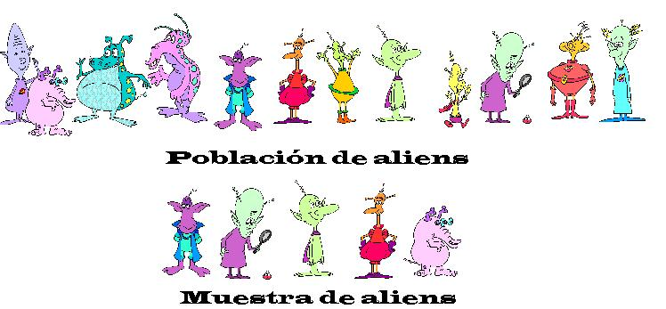

5.Lo más interesante de estas revoluciones. Hay exhibiciones, cambios y revoluciones, está en que, por primera vez en la historia humana, los fenómenos son universales y similares en todas partes. No son hechos o actitudes exclusivas de los pueblos desarrollados, concepto que no es equivalente al de felices y privilegiados. Acontece en las regiones más marginadas del mundo, en las selvas, en los valles de las cordilleras, en la soledad de los desiertos.

Si en los siglos pasados tardaban décadas en traspasar las fronteras y en llegar a otros pueblos, sobre todo a otros continentes, en la actualidad el tiempo se acortacuando entran en funcionamiento los vehículos de comunicación instantánea que se extienden por el mundo.

Se dan los fenómenos de forma globalizada. La globalización, como sinónimo de universalización, es lo más sorprendente de la vida actual. Desde Australia a Groelandia y desde Vladivostok hasta Londres la interinfluencia se ha vuelto portentosamente dominadora.

El siglo XXI amanece con la sensación generalizada de que las fronteras y los bloqueos son diques que se disuelven en los torrentes del progreso moderno y que la única forma de frenar la intercomunicación mundial es la mayor habilidad tecnológica para compensar la capacidad operativa del adversario. Dígalo si no el resultado de los pueblos superpotentes tecnológicamente en referencia a la lucha contra los movimientos subversivos del terrorismo. Dígalo el conjunto de fuerzas de orden de los estados en referencia al tráfico mundial de estupefacientes

I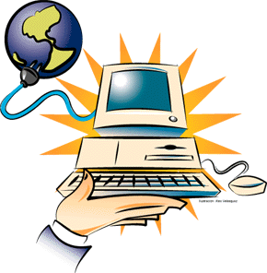

La tecnología de vanguardia se presenta en nuestros días como la estrella luminosa de la promoción y del progreso. Y las tecnologías de la Información y de la comunicación tienen ya su sigla incompatible (TIC), por lo que reclaman una atención preferente y eficaz de todos los que trabajan por la humanidad.

Ese campo tributario de la ciencia y de la economía por igual se desarrolló rápidamente en la segunda parte del siglo XX. Las tecnologías de comunicaciones, del transporte de datos, del almacenaje de informaciones, ha supuesto y está reclamando un nuevo estilo de educación de la población humana. El empleo del método científico, la abundancia de investigadores anónimos en los millones de laboratorios que pueblan el mundo y las inversiones gigantescas en investigación contribuyeron al avance de la ciencia y la tecnología modernas.

El camino por el que seguiremos avanzando

Algunas tecnologías, como la computacional y la informacional, se desarrollaron tan rápidamenteque resultaron ingobernables y con frecuencia manipulables. El mensaje llegó a ser no la verdad, sino el medio, como recordaba Marshall Mac Luhan en sus influyentes obras literarias.

Los instrumentos, o las plataformas y soportes instrumentales de la primera mitad del siglo XX se quedaron envejecidas en la segunda mitad. Y las que fueron masivamente amadas por el hombre en la segunda parte, comenzaron a ser barridas al terminar la centuria. Al amanecer el siglo XXI nuevas oleadas se presentan como deslumbrantes.

La radio, el radar y la prensa gráfica, grabación de sonido, la telefonía fija, el cinematografía de salón,el fax de oficina, el motor regido por hidrocarburos, etc. fueron tecnologías clave que allanaron el camino a la invención de nuevos instrumentos del porvenir.

Los hombres que se formaron para ser dueños de esos resortes en la segunda mitad del siglo XX se preguntan hoy si pueden seguir formando a las nuevas generaciones para su uso y explotación o si hay que cambiar de perspectiva, en vista a los que parece avecinarse o a lo que ya, de hecho, se está extendiendo rápidamente por el universo.

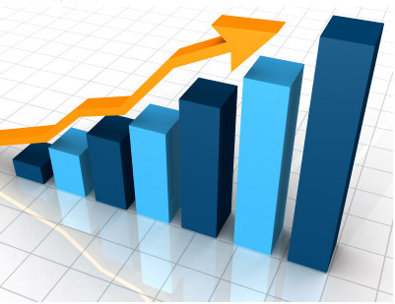

En los pocos años que han transcurrido del siglo XXI parece surgir la respuesta a ese interrogante. La tecnología sigue avanzando de forma acelerada, progresando rápidamente en casi todos los campos de la ciencia. La tasa de desarrollo de los computadores es un ejemplo de la aceleración del progreso tecnológico. Ello lleva a los científicos a pronosticar el incremento de una “singularidad tecnológica” en este siglo. Y a los educadores, o responsables de la educación a la necesidad de preparar a los hombres para lo que, con toda certeza no sólo probabilidad, se ve surgir en el horizonte.

Muchos sociólogos, como Hans Gadamer, Lewis H. Morgan, Leslie White y Gerhard Lenski, consideran los cambios tecnológicos como el factor principal de desarrollo de las civilizaciones. La concepción de Morgan (las tres etapas de la evolución: salvajismo, barbarie y civilización) puede dividirse por ciertos hitos tecnológicos como el uso del fuego, el arco y la alfarería en el salvajismo; la domesticación de animales, la agricultura y el trabajo con metales en la barbarie; y el alfabeto, la escritura, la entrada e la máquina, en la civilización. Pero luego surge el proceso imparable del pensamiento organizado y sometido, crecientemente complicado, a los instrumentos técnicos del manejo humano, de tal formo que, si falla el instrumento, se altera el pensamiento.

En la etapa final, el ritmo de crecimiento ya no es aritmético, sino geométrico. La máquina del progreso enloquece y ya no hay forma de pararla, ni tampoco regular su desarrollo. Se dispara de forma irremediable.

White sospecha que la función principal de la cultura es «aprovechar y controlar la energía». Su proceso parece regido por la naturaleza en sus primeros estadios: la energía de los músculos al comienzo: la de los animales domesticados después. En el segundo momento, usan la energía de animales domesticados. Entonces los recursos naturales son transformados bajo control inteligente: revolución agrícola de cultivos o uso de productos de reserva luego.

Pero, al llegar a la siguiente etapa, la del carbón para empezar y del petróleo o del gas después, amanece otra posibilidad, que se asociará a la energía nuclear, que desencadenará ya rivalidades y procesos difíciles o imposibles de frenar. Serán los tiempos de la energía radiactiva y del gobierno de hecho de los científicos de laboratorio que, cada vez precisan más de instrumentos de mando, que ni ellos mismos pueden controlar a voluntad.

Es la época en que la fuerza de la inteligencia se traspasa a los artilugios que pueden calcular en millonésimas de segundo millones de operaciones. Es decir, hemos llegado a nuestra situación actual, que como mancha de aceite salta de los países ricos al resto del planeta tierra.

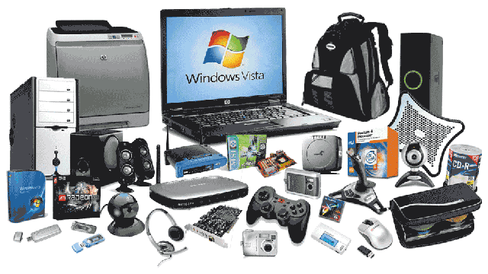
6. Campos y áreas en crecimiento. Las áreas en donde acontecen las transformaciones tecnológícas deben ser conocidas por todos los que piensan y quieren entender la vida presente, ya por los hombres para darse idea del mundo al que hemos llegado, ya por los dirigentes y los animadores de la sociedad para poder realizar mejor su misión de orientadores e iluminadores. Pero ¿cómo es posible saber o clasificar todas las áreas en que la tecnología hoy se siente desbordada?

Podemos hacer un intento de ordenación, sabiendo que no lo vamos a conseguir. Acaso podamos movernos por siete campos, por siete días de la semana tecnológica o por siete signos sensibles (¿los llamamos sacramentos?) de lo que se esconde detrás de sus apariencias

a) Area visual.

Afecta a la reina de los sentidos, que es la vista. La captación de la luz por unos foto-receptores y del color por otro tipo de neuronas ópticas colocadas en la segunda de las diez capas de la retina, da origen a inmensidad de instrumentos externos que producen, modifican o encauzan la sensación humana de los ojos.

Se multiplican las tecnologías que juegan con los ojos y con las miradas. La fotografía digital ya no necesita planchas cubiertas de sales y ácidos impresionables y luego revelados en papel. Hoy surgen cámaras que registran electrónicamente figuras e impulsos con una resolución grande. Se emplean ingeniosas luminotecnias en escaparates, en pantallas pequeñas o gigantes, usando luces naturales o rayos artificiales, como los láser o los máser. Sirven parta ilustrar monumentos y hasta para crearlos y recordarlos con radiaciones figurativas en conmemoraciones o espectáculos atractivos.
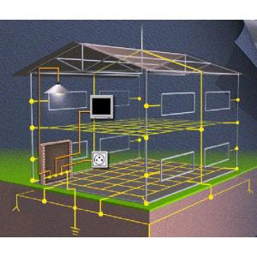

Los progresos que juegan con la visión han experimentado portentosos desarrollos. Cine participativo, y con frecuencia holográfico y tridimensional que deja anticuados los mejores filmes de efectos espectaculares de otros tiempos. Ya no es preciso acudir a salas especiales de cinemascope o con lentes adecuados para cada espectadores a fin de experimentar tales efectos pues se pueden disfrutar en el propio hogar con videos proyectado en pantallas de plasma.

La tecnología de la imagen se ingenia para producir atractivos escaparates inteligentes, lo cuales reclaman la atención con anuncios luminosos y policromados irresistibles. Incluso pueden diferenciar si el observador es varón o mujer, si es niño o adulto. Y según de quien se trate le pueden acocar o alejar los artículos expuesto para ser vistes desde el cristal.

Se diseñan figuras irreales cambiantes o moldeables. Se perfilan siluetas y fotografías vivas. Se juega con reclamos que acompañan al espectador curioso, se vigila al posible terrorista en los aeropuertos o se espía al adversario político en sus reuniones más secretas. Hasta el soldado puede llevar gafas de visión nocturna que le da una insospechada superioridad sobre el adversario. Y desde un satélite a 300 kms. de altura se puede sacar fotografías con errores inferiores a un par de centímetros.

La TV, que en otros tiempos era transmisión de imagen a distancia, amplía hoy de tal modo sus servicios diversos que lo mismo transmite teletexto a gusto o deseo del consumidor que abre el abanico de sus opciones y configura redes de emisión con cientos de programas simultáneos ofrecidos al posible consumidor; y todo puede llegar por espacio abierto vía satélite (espacial) o por cable de fibra óptica (especial)

Y no se debe olvidar el poder de la Televisión y sus derivados: videos, pantallas interactivas, lectores ópticos, receptores de diverso tipo y función, que son exponente de las grandes transformaciones de los últimos tiempos.

Los proyectores de imagen aspiran hoy a entrar en las aulas en forma de pantallas digitales, que son mucho más que superficies blancas capaces de recibir la imagen de proyectores convencionales. Son elementos de oferta con accesorios capaces de registrar respuestas diferenciadas de cada espectador del aula escolar o cuantificar respuestas, comportamientos, vacilaciones, de modo personalizado, si se incorpora una cámara web orientada a los presentes. Depende del técnico manipulador el que se actúe con intención de vulgar espionaje o con oferta de registro autoeducativo para un mejor aprovechamiento.

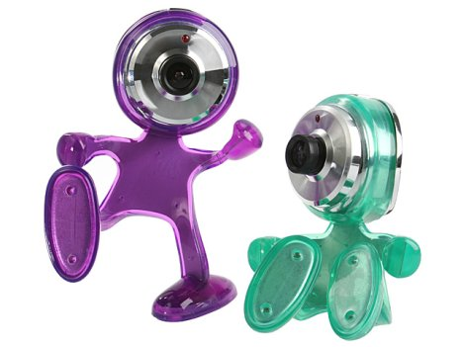

- Area sonora y recursos de audición.

La tecnología del sonido no es menos novedosa que la visual en los tiempos actuales. Se descubrieron hace casi dos siglos las ondas herzianas y se inventó la radio, el teléfono, el telégrafo y diversos recursos por vía de cable metálico. Pero lo que nunca se sospechó hasta hace unas docenas de años es que todo el globo terráqueo estaría al alcance de un pequeño teléfono móvil o celular, de un minivideoteléfono, llevado en el bolsillo sin molestia.

En los países desarrollados existen más millones de esos teléfonos móviles individuales que los que se mantienen en las paredes de las viviendas, de las calles o de las oficinas. O mejor dicho, ya no son teléfonos, sino terminales multiuso que pueden recoger mensajes, fax, imágenes televisivas, contactos de internet, música almacenada, agendas personales y mil cosas más. Llegan a convertirse en una eficaz oficina con depósito de datos, con señales de alarma horaria, con máquina digital de fotografía, con calculadora, con servicio de consulta en diversos campos: leyes, datos económicos, tiempo atmósférico y hasta itinerario rápido por GPS cuando de las calles urbanas se trata.

Todo esto indica que ya no son teléfonos convencionales sino videoteléfonos inteligentes.

Resulta muy numerosa la gama de grabadoras o reproductoras de sonido mediante su registro y conservación en impulsos magnéticos (magnetofón) o por otros modos más sofisticados de grabación o reproducción sonora.

Las diversas emisoras de radio, las cadenas o las independientes, se multiplicaron a lo largo del siglo XX. Son también usuarias de la voz, de la música y de la canción, de los efectos especiales, de las entrevistas, de los servicios informativos. En la medida en que se van tecnificado, se enriquecen con programas de limpieza de sonido, con archivos electrónicos, con difusión por vía de internet de alcance planetario, con posibles filtros de audiencia. Emiten en diversidad de onda: de frecuencia modulada, de alcance normal, de onda corta. En muchos ambientes en que otros recursos ven limitados sus alcances se convierten en medios vehiculares privilegiados.

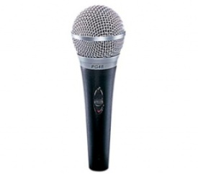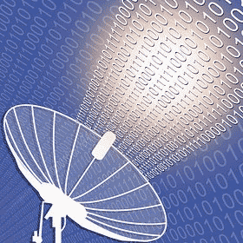

Ese camino de cambio tecnológico lleva también los otros recursos auditivos que han sido tradicionales y masivamente usados. Tales son las grabaciones musicales estereofónicas, los registros magnetofónicos de mensajes selectivos, las magnéticascintas diminutas (en casettes o en otros sistemas), los chips de registro que pueden quedar insertados en la ropa o en la misma piel de quien deber ser seguido a distancia.

Los nuevos instrumentos de audición (Mp3, Mp4), que pueblan los oídos (o las orejas) sobre todo de la gente joven en las aulas, en las cafeterías, en los parques, en los vehículos y hasta en la intimidad de los hogares o de las fábricas y oficinas, avisan de los cambios tecnológicos que sin cesar se suceden.

c) Area verbal escrita, o de prensa actualizada

Afecta a los medios de comunicación vinculados con la noticia o con la propaganda comercial. La tradicional prensa que surgió en el siglo XVIII, si bien los primero escritos periódicos conocidos datan de la Roma del siglo I es desbordada por el torbellino de los medios nuevos. Hasta las mejores iniciativas del siglo XX, como el telenewspaper (o períódico por onda y recepción a domicilio) que se pretendió divulgar por el AsahiShimbunen la exposición de Osaka, (Japón) de 1970, quedan hoy envejecidas con la llamada prensa digital que todo periódico (diario, semanario, revista mensual o anuario) tiene en creciente difusión.

Se logra con la “sección virtual o prensa continua” de la mayor parte de los periódicos del mundo. Con ello se ofrece la noticia en cuestión de minutos en cualquier lugar del planeta. Es sabido que cualquier noticia impresa queda desbordada en minutos por la vertiginosa difusión de la prensa virtual, de modo que se anuncia con frecuencia el tiempo que hace que sucedió el evento al tiempo ponerlo en pantalla para circule.

Algo semejante acontece con los otros medios de difusión gráfica por medio del papel: libros, boletines, decretos, facturas, comunicados, bandos, circulares, actas, cartas abiertas, etc. Las tradicionales bibliotecas se pueblan de instrumentos de tecnología punta, para digitalizar textos y para facilitar consultas o hallazgo de datos, y manejar buscadores cómodos, rápidos y precisos.

Hasta los libros de texto escolares se asocian a suplementos electrónicos o informáticos que permiten ampliación de sectores, realización de ejercicios con corrección inmediata, acceso incluso a fuentes remotas de documentación. Los alumnos se acostumbran a tener una información suplementaria o complementaria que no siempre consultan. Y los profesores se esfuerzan por hacer entender a los menos inquietos por ampliaciones y aumentos de esfuerzos que hay que saber seleccionar, relacionar, criticar y clarificar mediante el esfuerzo de una lectura inteligente, y no sólo de un exégesis suficiente o acaso paciente.

Algunas de las grandes bibliotecas del mundo, se niegan ya a seguir recopilando libros en papel y digitalizan todos sus ingresos, sus textos no especialmente valiosos en sus dimensiones bibliográficas. Así ahorran espacio y facilitan consultas, si ofrecen el texto en pantalla y no en papel.

Ello promueve la creciente edición bibliográfica en forma digital, mediante microfichas o textos compactados o condensados. Y promueve el que se divulguen en la actualidad netbooks y lectores ópticos de textos previamente acondicionados para otro tipo de lectura, que no es la tradicional costumbre de pasar páginas en un periódico mañanero al caminar hacia el trabajo.

Hasta algunos buscadores, como el masivo Google, ya ofrecen sectores de libros digitales y la posibilidad de su consulta directa vía pantalla. Y hay alguna enciclopedia, como la monumental Wikipedia, que solo trabaja o ofrece servicios de forma digital y flexible. La Enciclopedia Británica, en forma de texto fijo y consultable mediante cuota de entrada, se lanza hacia las nuevas tecnologías como medio de supervivencia.

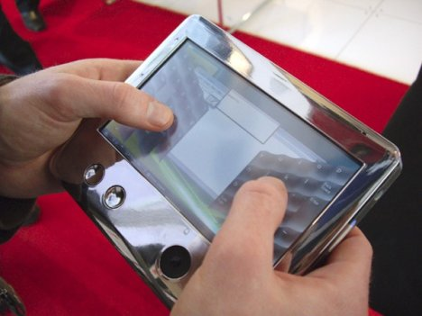

No se puede hoy presumir de buen lector, si no se saben consultar electrónicamente otras alternativas que la que se amparan en el soporte del papel de celulosa.

Es necesario saber entrar, por ejemplo, en www.cervantesvirtual.com/ o en el ISBN de cualquier nación. Sin esos accesos y otros similares no es posible sentirse relacionado con normalidad con los ámbitos lectores de los tiempos modernos. ¿Cómo va a ser uno culto si sólo sabe manejar lenguajes antiguos y se resiste a jugar con los nuevos, que son tan rápidos, variados, dinámicos y arrolladores?

- Area informática.

Es el inmenso campo de la transmisión, configuración y uso de la información tecnificada. En ella habrá que comenzar diferenciado muy bien el software del hardware, es decir el terreno de los programas y el campo de los instrumentos.

El segundo campo, el hardware, alude a los componentes físicos de lo que llamamos maquina, computador (en forma masculina o en forma femenina) o bien ordenador por su capacidad de ordenar datos o actividades. Todo ello se reduce a una placa base, a un procesador, a diversas tarjetas para operaciones y a mecanismos de ingreso o de vinculación, a una pantalla de visión, a un teclado, a un mause (¡que significa ratón!) y a otros posibles accesorios, como son auriculares, altavoces, micrófonos o protectores.

No hay que empeñarse en saber todo lo hay dentro de una máquina de estas características para poder usarla; es prerrogativas de los ingenieros. Pero no conviene ser tan ignorante, por motivo de tiempo y de dinero, como para no entender que se ha deteriorado un mero fusible cuando no se enciende la pantalla después de un cortocircuito eléctrico.

Al usuario le interesa más en la práctica conocer el campo del software, que viene definido por el sistema operativo de que se dota al procesador (windows, linux, Macintosh o Mac) y por los diversos programas de trabajo o de diversión que el usuario debe saber emplear y que se reflejan en la pantalla cada uno a su manera. Esos programas (Word, Word perfect, Excel, Access, Windows, Htlm y otros) reclaman cierta práctica que, por otra parte, es sencilla y asequible a todos los que quieren escribir, leer, dibujar, producir, guardar o editar. Al usuario le basta eso para tener acceso a los documentos que se crean o se reciben y que se registran en el Disco duro o en accesorios de memoria externa, como son los Discos Compactos (CDs), los USB (Universal Serial Bus), llamados también pendrives, o los depósitos externos,que tanto se divulgan hoy.

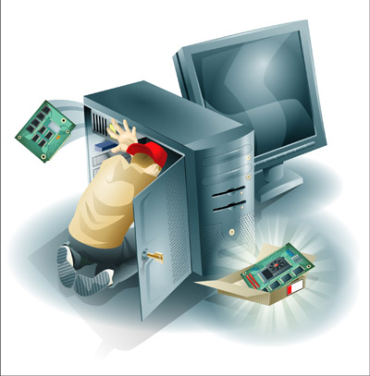

La informática, o bien la información tecnificada, implica la producción, el registro, la recepción, el uso, la comunicación y transmisión de datos mediante ingeniosas y hábiles combinaciones binarias de impulsos de diversa naturaleza. Es un mero instrumento, un lenguaje, que nada crea de la nada. A veces transforma, pero en general sólo conserva y transmite. Su difusión mundial es tan enorme, que constituye uno de los rasgos ineludibles de la cultura moderna. Es la tecnificación de la información, mediante mecanismos automáticos.
La sorprendente revolución informática, de consumo popular o de manejo de especialista, acaecida en los últimos decenios y la previsible expansión en los venideros, suscita muchos interrogantes. Constituye el más revolucionario estímulo para la información y la comunicación, sólo comparable con la difusión” (más que invención) de la imprenta en los talleres de Juan Gutemberghace cinco siglos.
Facilita informes y datos y sugiere visiones rápidas en todos los campos y en todos los niveles del saber humano. Y sus lenguajes permiten, como nunca había sido posible antes, el uso de múltiples servicios: programas para tratamiento de textos, acceso a una documentación incalculable, consultorio rápido y selecto de datos, soportes de registro en discos compactos. Los computadores técnicos y selectos, o los personales y populares (PC. Personal Computor) han revolucionado el mundo.

Todo esto debe ser mirado con interés y normalidad por quien se dedique a la educación en los tiempos actuales, pues nacen necesidades nuevas y surgen progresos irreversibles, que provocan cambios sustanciales en las relaciones mundiales entre personas y entre grupos.

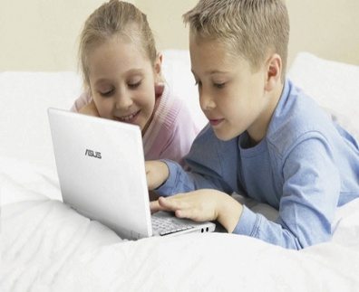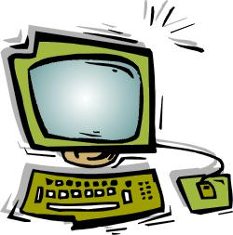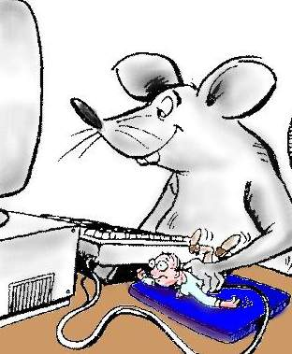

Sobre todo habrá que tener en cuenta su progresiva introducción, incluso en edades tempranas, en los sectores y actividades de la vida en que se mueven los niños de hoy: escuela, juegos, reclamos sociales. Con esos lenguajes se pueden comunicar datos, hacer consultas, componer, investigar, mejorar la presentación de documentos, corregir, revisar, incluso ayudar a otros y también atentar al respeto a la intimidad de las personas. Se puede todo, todo menos una cosa: el pensar, el sentir y el amar.

e) La internética

La informática compartida produce la que podemos llamar, aunque el término no sea del todo correcto, internética. Es la más audaz aventura técnica que ha explotado en los últimos años. Ella suscita ingeniosos recursos de comunicación, como es la hábil conexión en red abierta al exterior de millones de ordenadores, (eso es internet): o también la conexión fácil en circuito cerrado (eso es intranet) de un sin fin de ordenadores restringidos a una población, empresa o servicio, para acceso cómodo a datos o elementos (programas, carpetas y archivos) que se pueden compartir por personas vinculadas a un servicio.

Intenet es la abreviación práctica de "International network of computers". Y este servicio o iniciativa equivale a la interconexión de ordenadores de todo el mundo por medio de conectores (servidores), que hacen posible el almacenaje y el acceso a millones de ofertas.
Por medio de las líneas convencionales de las redes telefónicas de los diversos países o por medio otras formas de conexión más rápida, eficaz y precisa (por onda, por fibra óptica o por cable espacial) los diversos demandantes de información se interconexionan con los millones de ofertas que pueden surgir en todo el mundo. Con recursos adecuados, como es el "modem", (modulador / demodulador) la información fluye naturalmente o se explora con ayudas de entidades (buscadores) que ofrecen sus servicios.

Por eso la actividad internética se convierte en un lenguaje y no sólo en un servicio. Facilita el acceso rápido y cómodo a bancos de datos distantes: bibliotecas, museos, documentos, estadísticas, hechos sociales, también religiosos, etc. Supone tal vez el más revolucionario progreso de todos los tiempos

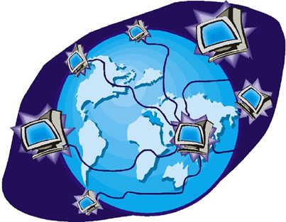
Hoy se calcula con pasan de mil millones las máquinas particulares y colectivas que se hallan distribuidas por todo el universo humano y las que conectan de una u otro forma con el resto. De ésas, unas son personales y la comunicación se produce sin más como acontece en las llamadas por el teléfono informatizado (por el Messenger, por el Skype) y otras van a un ordenador que hace de servidor.

Más de la mitad tienen algún tipo de acceso a otros ordenadores, es decir que usan el sistema Internet o a veces el intranet. Sólo en correos electrónicos se calcula que son entre 300 a 400 millones los que se producen al día. Y existen también empresas que tienen disponibles datos de información que ofertan, en forma de depósitos libres o condicionados a tarifas de pago o a condiciones de uso. Prestan servicios de todo tipo: económicos para compraventa; ofertas para adquirir compromisos políticos, religiosos, deportivos, artísticos o sociales; incluso son portales o bloques (blogs) que sirven sólo para relación, desahogo o promoción de algo o de alguien.

Lasmúltiples maneras de ofrecer informaciones o datos, los blog o los vídeos, como los que ofrece YouTube, y los múltiples modos de establecer relaciones a base de unidades informativas breves, que eso son los wikis o tecnologías del tipo Peer-to-peer, constituyen una impresionante y gigantesca tela de araña que se enlazan en forma de www. (World Wide Web) o HTLM (HipertexTransfertProtocol)

Además, hay redes sociales que se divulgan desde hace poco en todos los campos posibles. Facilitan una intercomunicación reservada, pero masiva, como pasa en el Twitter, sistema o red de cómodo enlace que nació en 2006 y al terminar 2009 tenia más de 50 millones de usuarios; o acaso Facebook, que nació un poco antes, y cuenta con una inmensa población de usuarios e intercomunicadores que llegan a los 300 millones.

Todo el ingente trasiego de esa información, almacenada en documentos de diversos formatos o modelos, circula por las vías ordinarias de teléfonos de los países o por otras formas de comunicación más rápidas que se siguen creando por diversas empresas mercantiles, las cuales reciben beneficios económicos al ofrecer en alquiler o en explotación sus servicios con cauces terrestres o con ondas. A veces se precisan repetidores, reguladores de frecuencia o conexiones. Cada vez más el espacio exterior lleno de satélites aseguran una comunicación cada vez más planetaria.

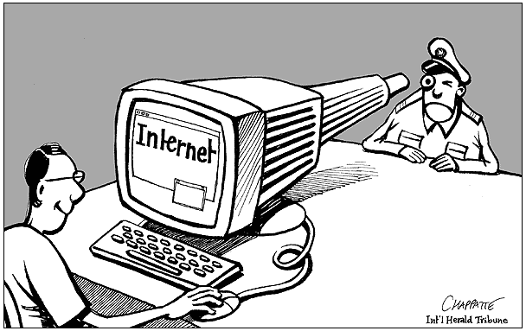

Todo lo dicho es la informática convertida en internética. La informática es un don de la ciencia y de la inteligencia. Las páginas (Webs) en todas las lenguas, países y campos surgen continuamente en racimos de millones de pequeños frutos. Y a través de ellas hay que “navegar”. Nestcape popularizo en 1994 su "Navegador" que dominó el mercado, hasta que la super-empresa "Microsoft" comercializó en 1995 el "Explorer" integrado en su sistema operativo "windows" (ventanas,) y superó a su rival Netscape, que perdió la hegemonía.
Desde entonces se difundió un solo estilo o lenguaje en la mayor parte de los ordenadores. Desde entonces el sistema de "navegación informática", cómodo, fácil y asequible, se transformó en lenguaje de "obligado aprendizaje" y en exigencia mundial.
La facilidad de aprender y usar este lenguaje, que abre la posibilidad de consultar y aprovechar millones y millones de supertextos (htlm, http, y otros) ha promovido una verdadera revolución en las comunicaciones: consultas de bibliotecas, laboratorios y museos, visitas virtuales a centros culturales, conexiones interpersonales inmediatas, correos electrónicos, planes de estudio en centros informatizados a distancia y de modo individual, etc.

Los buscadores se han ido multiplicando, en parte por la aparente gratuidad de sus servicios, si bien en la trastienda está la propaganda de productos que se diluyen entre los cientos de millones de noticias, comunicaciones o servicios que por los buscadores se pueden encontrar

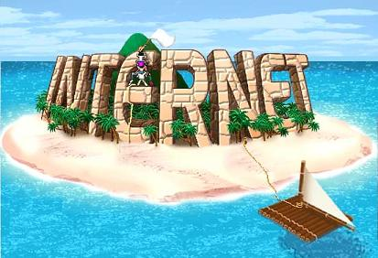

f )Area Cibernética y Robótica

Al tiempo que la tecnología de la comunicación y de la información tecnificadas se fue desarrollando, explotó también el ardor por la invención de mecanismos automáticos que hicieran posible abreviar operaciones y automatizar servicios y acciones rutinarias.

Le mecanismos automáticos de tipo térmico, óptico, químico, médico, sonoro, y mil más, pueden ser materializados en ingeniosos aparatos que realizan acciones sin acción explícita de los humanos. Y recogemos el neologismo de robot, del idioma checo (en checo Robota, trabajo o acción dirigida), para definir el mecanismo automático que sirve para realizar diversidad de operaciones. Llamamos robótica al arte de inventar esos mecanismos o robots. Cibernética (kiberneo en griego es gobernar) Pero añadimos al inventar la idea de diseñar, programar, dirigir y aprovechar.

La ingeniería robótica ha ido generando toda una serie de instrumentos industriales, comerciales, médicos, administrativos, sociales y diversivos, que realizan, sin esfuerzo de los humanos que los programan, infinidad de operaciones. En todos los campos se han multiplicado estos automatismos

Los años 2005 y 2006 fueron el momento cumbre de la aparición de nuevas generaciones de dispositivos en el mundo de las diversiones, que aprovecharon un nombre muy “consolador”. Se denominaronconsolas a esas máquinas de jugar. En muchos entornos culturales y diversivos se les llamó pletinas, Y en todo caso fueron siempre “juguetes inteligentes”. Según algunos, como Yves Guillemot, (en CEO d'Ubisoft) sólo han comenzado a extenderse al final de la década, pero hay empresas multinacionales que hicieron ya su gran campaña en el año 2011 o en el 2012, (Nintendo, Sony y Microsoft). Ellas darán un nuevo paso en busca de más y mejores formas de entretenimiento interactivo.

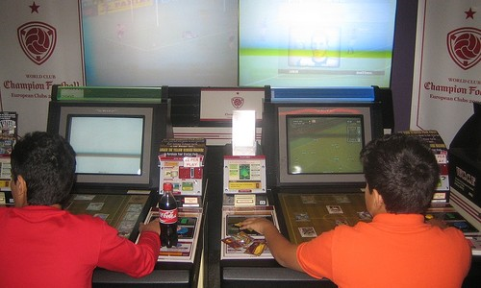

7. La pragmática o tecnología de uso

Implica el uso práctico de la informática, la internética y la cibernética. Incluso se puede decir que se confunde con ellas. Se identifica con el plano intencional por el que interactúan los otros sectores referenciados.

Sea por evasión, sea por curiosidad, incluso por necesidad de determinada información o deseo de aprender, el usar múltiples artilugios automáticas es hoy algo imprescindible en la sociedad desarrollada. Incluso en los países más lentos en el desarrollo, determinados servicios sociales no son posibles si esos recursos. La tecnología invade la vida humana, desde lo más público, que es exhibido ante millones de telespectadores, hasta lo más intimo de las personas como sus operaciones bancarias, sus mensajes amorosos o su intercomunicación religiosa.

Se multiplican, por otra parte, los campos en los que determinada variable se convierte en referencia de diversidad de lenguajes y datos que se ofrecen por los diversos cauces antes indicados.

Se tiende a llamar ofimática a todo lo que supone de tecnificación y de automatismo en el mundo de la administración, de la oficina: archivos, comunicación, relaciones, facturas, demandas, respuestas, programaciones de todo tipo. Incluso se diseñan los programas más fáciles y rápidos para llevar contabilidades, lanzar hacia el público reclamos publicitarios o ponerse al día en normas legales y exigencias especificas de cada campo al que sirve la oficina.

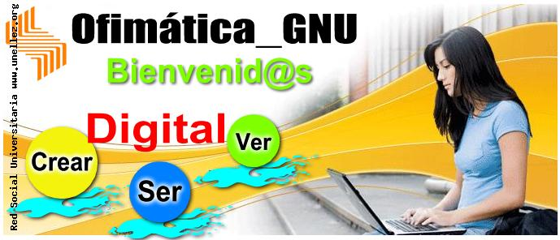

Se denomina domótica, al arte, técnica o campo de servicios que tienen que ver con la tecnificación del hogar: avisos automáticos en las puertas de entrada, recuerdos oportunos de deberes familiares que pueden pasar al olvido si un artilugio no reclama la atención, confección de menús dietéticos, incluso individualizados según variables o consignas predeterminadas por especialistas.

Se considera un progreso el tener el hogar en clave tecnológica, lo cual no quiere decir que lo sea. Hasta hay instrumentos que se encargan de protestar si alguno de los miembros de la familia se olvida de algo importante, como cerrar la puerta cuando sale de la casa, de apagar la luz para ahorrar energía, y por lo tanto costes, o curiosear la cara del que llama al timbre antes de determinar si se la franquea la entrada.

Esa tendencia se extiende en la actualidad a múltiples sectores y hasta se inventan palabras que no se hallan en el diccionario de la lengua, pero que acaso un día sea acogidas en ese santuario ante la frecuencia del uso por amplios sectores de la gente.

Pensar que una rama tecnológica como la “ludótica” (de ludus, juego en latín) puede aludir a todo lo relacionado con los juegos y diversiones en sus dimensiones tecnificadas; o que otro neologismo, como al “ergótica” (ergon en griego es obra, trabajo) puede referirse a todo lo que de tecnificación hay en los oficios o en los trabajos, puede resultar hasta sorprendente. Incluso pueden resultar bromas exageradas hablar de “sexótica”, de “etnotica”, “andrótica” o gimnótica”, sin necesidad de explicar a lo que estos términos aluden. Pero el lenguaje es caprichoso y nunca en él se tiene la última palabra inventada o usada.

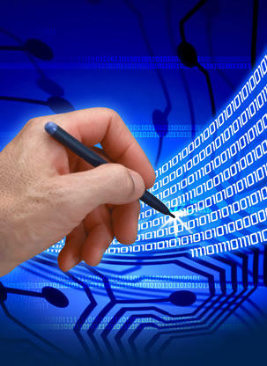

- La alegría dela Tecnología

Hay que acoger con simpatía todo lo que de festivo, novedosos y sorprendente tiene la tecnología y sobre todo los avances de los tiempos modernos y las perspectivas de los procesos futuros.

A la luz de todo lo dicho, vemos que con la tecnología moderna se abren unas perspectivas alucinantes y sospechamos que los tiempos venideros van a requerir la educación de un tipo de hombre diferente. Es indudable que la erudición cede el campo al a técnica, que el hombre que estudia para obtener información cede el sitio del que se prepara para juzgar, discernir y entender la inmensa información que le proporcionan los recursos aludidos

Y aunque encontramos a muchos que se sorprenden y desconciertan por los poderosos recursos modernos, sospechamos que ellos tienen mucho más de positivo que de negativo. Ofrecen muchos recursos y sólo presentan algunos riesgos más o menos alarmantes.

Han pasado ya los días en que muchos adultos se refugiaban en la nostalgia y desconfiaban de los procedimientos sorpresivos de la tecnología. Incluso recordaban los versos del poeta medieval (Jorge Manrique en Coplas a la muerte de su padre) que proclamaba una forma de ver la vida y decía:
“ Recuerde el alma dormida,
avive ve el seso y despierte
cómo se pasa la vida,
cómo se viene la muerte:
cómo a nuestro parecer
cualquiera tiempo pasado
fue mejor”.

Y han surgido los simbolizados por el otro poeta atrevido y romántico (Espronceda) que gritaba con ironía una postura totalmente diferente:

Es mi barco mi tesoro
Es mi dios la libertad,
mi ley la fuerza y el viento
mi única patria la mar.

De este último símbolo se apropian los elementos juveniles, que sueñan a cada rato con poner sus manos en un teclado y sus ojos en una pantalla de plasma para circular con rapidez por el área social preferida, dejando de lado a lo que recuerdan el tiempo pasado.

Los educadores deben asumir los hechos, no combatirlos. Los vehículos de la comunicación y de la información técnica y científica hacen leves las distancias planetarias. Son hechos irreversibles. Disminuyen los tiempos, incrementan las opciones, estimulan la mente, anuncian el porvenir. Los problemas de la nueva comunicación no son los efectos de la nueva tecnología. Son problemas de quien no sabe lo que es discernimiento de intencionalidades. Es difícil no dejarse llevar por el aroma de lo novedoso.
Los costos asequibles, la oferta de múltiples opciones, los campos tentadores que se presentan, y la influencia de toda la sociedad en rápida transformación, producen la impresión de una sociedad en vertiginoso cambio.
Al resultar económicamente asequibles esos procedimientos en casi todos los lugares, la vida cultural cambia. Se multiplican las relaciones, se facilitan las informaciones contradictorias entre las que hay que elegir, se hace irresistible la invitación a saber cosas nuevas.

La electrónica de consumo tecnifica la vida y el comportamiento de muchas personas que comienzan a no ser capaces de prescindir de instrumentos de control y de documentación: en la vida profesional, en los reclamos sanitarios, en las preferencias lúdicas, etc.

Los educadores descubren un nuevo espectro didáctico en el que no habían pensado hasta hace poco tiempo y para el que muchos no se sentirán preparados.
Los numerosos círculos de intelectuales, corrientes, escuelas, movimientos, aunque no hayan llegado a una "Enciclopedia de las Ciencias Unificadas", como se pretendía al comienzo del siglo XX, han logrado en las últimas décadas popularizar los planteamientos filosóficos, suscitar interrogantes compatibles, diversificar intereses culturales de cada miembro de la humanidad cada vez más exigente.
En este terreno de la información técnica y tecnificada, el siglo XX terminó, y el siglo XXI comenzó, con desafíos sorprendentes: producir inteligencia artificial compatible con la natural del hombre.
Durante mucho tiempo los problemas éticos que esa revolución informática desencadenada van a desafiar a los hombres modernos. Y el educador, sobre todo el educador de la fe y de la conciencia, se va a preguntar cómo actuar en los años venidero. O, lo que es lo mismo, como formar al niño de hoy que va a ser hombre maduro dentro de dos docenas de años.Sólo si se promueve una buena educación para la tecnología se podrá llegar a sintonizar respeto y progreso, técnicas y valores, vida y libertad.

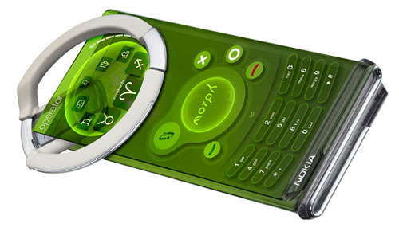
Lo que va a seguir desarrollándose según NATHAN ROSENBER
https://core.ac.uk/download/pdf/39047953.pdf

Tomemos por ejemplo el impacto del ordenador en la industria del transporte aéreo. Me atreveria a decir que las mudables prestaciones del transporte aéreo comercial se han visto por 10 mena.

a. Hoy dia 10s superordenadores realizan buena parte de la investigación aerodinámica fundamental, incluyendo buena parte -aunque no toda- de la investigación que con anterioridad tenia lugar en 10s túneles de viento.

b. Los ordenadores han sido una fuente principal de reducción de costes en el diseño de componentes específicos de 10s aviones, como las alas. Jugaron un papel importante en el diseño de las alas de 10s Boeings 747,757,767, y también del Airbus 310.

c. Los ordenadores son hoy responsables de la mayor parte de la actividad que tiene lugar en la carlinga, que incluye por supuesto el piloto automático.

d. Los ordenadores, junto con 10 satélites meteorológicos, que determinan de forma rutinaria la localización móvil de la altitud de las corrientes a chorro de altura, se utilizan hoy ampliamente para determinar las rutas óptimas de vuelo. El ahorro de combustible de la industria mundial de aerolineas comerciales probablemente supere con mucho el billón de dólares al año. (Adviértase que éste es todavía otro ejemplo importante del impacto económico de una tecnología, el ordenador, que depende de otra tecnologia complementaria que se desarrolló muchos años más tarde, 10s satélites metereológicos).

e. Los ordenadores y las redes de ordenadores se hallan en el centro del actual sistema mundial de billetes y reservas.

f. La simulación en ordenador es hoy el método de instrucción preferido para ense ñar a volar a 10s neófitos.

g. El ordenador, junto con el radar, se ha convertido en un elemento absolutamente central para el funcionamiento del sistema de control del tráfico aéreo, que sería difícil de concebir sin él.

